Выполнил: Хегай Даниил Юрьевич, 286 группа.

**Отчет по учебной практике № 12**

**«Проектирование классов. Создание диаграммы классов»**

**Цель практической работы:** составить диаграмму классов.

**Решение задач:**

1. Реализована диаграмма классов в нотации UML (Рис.1).

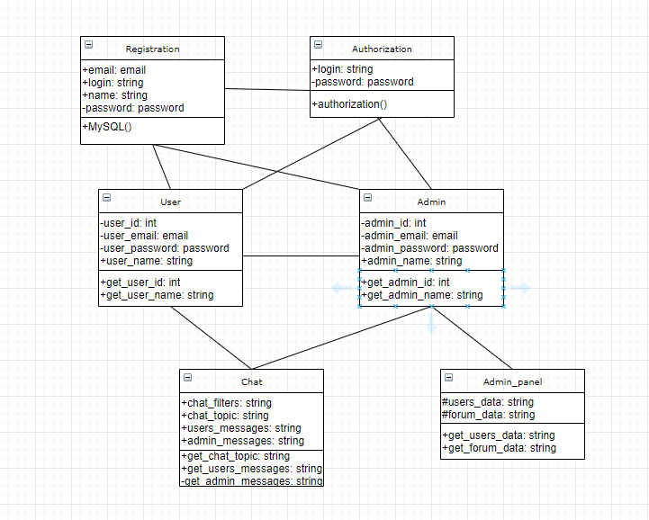

Рисунок 1- Диаграмма классов

**Выводы:**

Повторение работы с диаграммами в нотации UML.